ĐỀ TÀI : TRÒ CHƠI TÌM SỐ

Yêu cầu về chức năng phía client (phải có GUI):
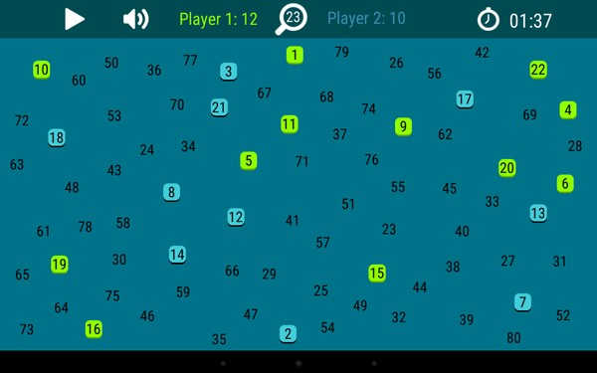
- Đăng ký tài khoản mới, đăng nhập, cập nhật thông tin tài khoản. Thông tin tối thiểu cho mỗi tài khoản gồm có các trường: username (chính là địa chỉ email), password (hash), họ tên, giới tính, ngày sinh.
- Chức năng chơi game:
  - Cho phép 2-3 người chơi đồng thời.
  - Hiển thị 100 số từ 1->100 (có thể cấu hình lại từ phía server).
  - Thời gian chơi 1 ván là 2 phút (có thể cấu hình lại từ phía server). Nếu hết thời gian chơi mà chưa tìm hết số thì kết quả thắng/thua dựa trên số lượng số mỗi người tìm được.
  - Số nào đã tìm được thì đánh dấu bằng màu dựa trên người chơi.
  - Thông báo số cần tìm kế tiếp khi có người đã tìm ra số hiện tại. Các số cần tìm hiển thị ngẫu nhiên, không cần theo thứ tự 1->100.
  - Các chức năng tăng cường cho người chơi:
    - Tăng điểm: cộng điểm nhiều hơn khi tìm được số may mắn.
    - Ưu tiên: che hết số của những người chơi khác trong vòng 3 giây.
- Chức năng xếp hạng: liệt kê thứ hạng dựa trên thành tích của người dùng. Tra cứu được thứ hạng, tỉ lệ thắng/thua của từng người chơi.

Yêu cầu về chức năng phía server (không cần GUI):
- Xử lý mọi dữ liệu từ client và gửi ngược lại cho client cập nhật.
- Thống kê được số lượng người dùng, người dùng đang online.
- Cấu hình được số lượng số / ván chơi, thời gian / ván chơi.

Yêu cầu chung:
- Các client phải chạy trên các máy tính khác nhau.

